第18讲 5.3.40-46 指针引用多维数组

1、

F:\【1】传智播客\视频截图\图像 16.png

a是一个行指针。指向一个有四个元素的数组，占16个字节

&a是一个指向二维数组的指针，二维数组有12个元素，占48个字节

\*a是一个指向int类型数据的指针。

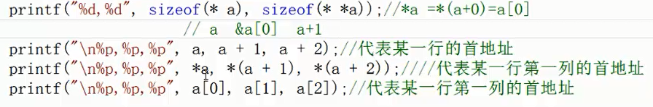

2、对于二维数组

a[i][j]等价于\*(\*(a+i)+j) &a[i][j]等价于\*(a+i)+j

a[i]等价于\*（a+i） &a[i]

3、 二维数组名是指向行的，它不能对如下说明的指针变量p直接赋值：  
int a[3][4]={{10,11,12,13},{20,21,22,23},{30,31,32,33}},\*p;  
其原因就是p与a的对象性质不同，或者说二者不是同一级指针。C语言可以通过定义行数组指针的方法，使得一个指针变量与二维数组名具有相同的性质。行数组指针的定义方法如下：  
数据类型 (\*指针变量名)[二维数组列数]；  
例如，对上述a数组，行数组指针定义如下：  
int (\*p)[4];  
它表示，数组\*p有4个int型元素，分别为(\*p)[0]、(\*p)[1]、(\*p)[2]、(\*p)[3] ，亦即p指向的是有4个int型元素的一维数组，即p为行指针  
此时，可用如下方式对指针p赋值：  
p=a;